二年级上册期末复习知识点归纳及巩固练习

第一单元 长度单位

1、统一长度单位的必要性和长度单位的作用。

2、认识厘米：

（1）知道1厘米大约有多长，厘米可以用字母cm表示；

（2）量比较短的物体，用厘米作单位；

（3）用厘米尺测量物体的长度的方法（一放正、二对“0”、三看数）；

（4）根据图示读出物体的长度方法：大刻度-小刻度 或者 数格子。

3、认识米：

（1）知道1米大约有多长，米可以用字母m表示，

（2）量比较长的物体，通常用米作单位；

（3）厘米和米的关系：1米=100厘米。

4、认识线段：

（1）线段的特征：是直直的，可以量出长度；

（2）会用尺子量线段的长度（限整厘米和米）；

（3）画线段：按给定长度画线段（限整厘米）。

方法：要画“几”厘米，就先找到刻度“0”和刻度“几”再点

两个点，连线，标出长度。

5、解决问题：估测物体的长度，选择合适长度单位（限厘米和米）。

第一单元 长度单位

**一、填空**

**1、要知道物体的长度，可以用（ ）来量。量比较短的物体，通常用（ ）作单位。量比较长的物体或距离，通常用（ ）作单位。**

**2、1米=( )厘米，操场跑道长时200（ ）。一张床大约是2（ ），手指的宽大约是（ ）厘米。**

**3、量一个物体时，厘米尺的（ ）刻度要对这物体的左端。**

**你的尺子上，从0到1是（ ）厘米，从0到8是（ ）厘米，从6到13是（ ）厘米。**

**4、 8厘米＋12厘米＝（ ）厘米 3米＋6米＝（ ）米**

**54米＋12米＝（ ）米 40厘米－30厘米＝（ ）厘米**

**二、填上“>”“<”或“=”。**

**35厘米 25厘米 5米 500厘米 45厘米 54厘米**

**20厘米 2米 5米 50厘米 1米8厘米 180厘米**

**三、在（ ）里填上适当的单位。**

**1．一支粉笔的长是7（ ）。 2. 铅笔盒长是23（ ）**

**3. 教室宽6（ ） 4. 一棵树高3（ ）**

**5.小明的身高130（ ） 6. 操场长80（ ）**

四、画一画。

1、请你画一条5厘米的线段。

2、请你画一条比4厘米长3厘米的线段。

第二单元100以内的加法和减法（二）

1. 加法:
2. 相同数位对齐，
3. 从个位加起，个位满十，向十位进一。

注意：个位进“1”后，在十位计算时不要忘记“1”了。

1. 减法：
2. 相同数位对齐，
3. 从个位减起，个位不够减，十位借1当作10给个位，个位算十几减几。
4. 十位退1后，在十位计算时先退“1”再减。

三、两步计算：（1）无括号（连加；连减；加减混合）：按照从左到右的顺序计算，可以分两步列出两个竖式，也可以用简便写法合写成一个竖式来计算；（2）有括号：分两步，第一步计算竖式写在前面，第二步计算写在后面。先算括号再算外面，注意进位和退位，别把进退给忘掉。

四、解决问题：

1、用画线段图的方法解决求比一个数多几（或少）的数。

通过连贯思考解决连续两问的问题。

**第二单元 100以内的加法和减法**

1. **口算。**

**42＋9= 43+3= 48+4= 25+3= 36－14= 87－77= 33+4= 23+9= 18+12= 9+26= 55－44= 33－27=**

1. **列竖式计算（笔算）**

**23＋59－35= 21＋28= 98－13=**

**45＋（37 –22）= 87－（52 +27）= 62－13=**

**三、解决问题。（审题：圈画重点词、分析题意、检查）**

**苹果45个 梨28个**

1、苹果比梨多多少个？ 2、橘子比梨少9个，橘子有多少个？

3、橘子比苹果少多少个？ 4、三种水果一共多少个？

第三单元、三角形的初步认识

一、认识角

1、   角的特征：一个顶点，两条边（直的）

2、   角的大小：与两条边张开的大小有关，与两条边的长短无关。

3、   角的画法：（1）定顶点。（2）由这一点引一条直线。（3）画另一条边（直角时，用直角边对准画好的一条边后，沿着另一条直角边，画线）

4、数角的个数

二、角的分类：

1、认识直角：直角的特点，

2、认识锐角和钝角：锐角比直角小，钝角比直角大。

3、会用三角尺来判断直角、锐角和钝角：（用三角尺上的直角作为标准去比较判别）

把三角尺上直角的顶点与被比较角的顶点重叠在一起，再将三角尺上直角的一条边与被比角的一条边重合，最后比较三角尺上直角的另一条边与被比角的另一条边，线上为直角，内为锐角，外为钝角。

4、画直角、锐角和钝角。

画直角不忘标记身份证明；锐角画尖尖；钝角两边张得开。

三、解决问题。

第三单元 角的初步认识

**一、填一填。**

**1、一个角有( )个顶点，( )条边。一块三角板中，有( )个角，其中有( )个直角。**

**2、写出下面角的各部分名称。**

**（ ）**



**（ ）**

**（ ）**



**二、数一数。**

**有（ ）个角**

**有（ ）个角**

**有（ ）个角**

**有（ ）个角**

有（ ）个直角 有（ ）个直角

1. 画一画

请你画一个锐角、一个直角和一个钝角。

第四、六单位 表内乘法（一）（二）

一、乘法的初步认识：

1、意义：几个几相加用乘法计算。相同的加数×相同加数的个数。

2、名称：乘数×乘数=积

二、1-9的乘法口诀：熟记口诀，会口算乘法算式。

1、会补充口诀。

2、会根据口诀写出乘法算式、看图写乘法算式。

三、解决问题。

1、已知每份数和份数，求一共多少？ 每份数×份数=总数。

2、加法和乘法对比解决问题：求一共有多少？

理解题意、仔细审题、选择方法：看单位，分方法，单位相同用加法，单位不同用乘法。

3、乘加、乘减的算法多样化：根据不同的观察方位选用不同的解决问题。先算乘法，再算加、减。

**对口令游戏：**

**如方法一家长说：三五，孩子对：十五。**

**方法二家长说：27，孩子对三九二十七；家长说18，孩子对三六十八、二九十八。**

**按顺序记住或背诵下面的口诀【例如10（二五一十），10是得数，二五一十是该得数对应的口诀】。**

**1（一一得一） 2（一二得二） 3（一三得三） 4（一四得四、二二得四）**

**5（一五得五） 6（一六得六、二三得六） 7（一七得七）**

**8（一八得八、二四得八） 9（一九得九、三三得九） 10（二五一十）**

**12（二六十二、三四十二） 14（二七十四） 15（三五十五）**

**16（四四十六、二八十六） 18（二九十八） 20（四五二十）**

**21（三七二十一） 24（三八二十四，四六二十四） 25（五五二十五）**

**27（三九二十七） 28（四七二十八） 30（五六三十）**

**32（四八二十八） 35（五七三十五） 36（六六三十六、四九三十六） 40（五八四十） 42(六七四十二) 45（五九四十五）**

**48(六八四十八) 49（七七四十九） 54（六九五十四）**

**56（七八五十六） 63（七九六十三） 64（八八六十四）**

**72（八九七十二） 81（九九八十一）**

**第四、六单元 表内乘法**

**1．**

**加法算式：_____________**

**乘法算式____________ 或**

**口诀：**

**2．一个乘数是7，另一个乘数是6，积是（　　　）。**

**3.求几个相同加数的和用( )法计算比较简便。**

**4、8×4，表示( )个( )相加，读作( )。**

**5、**



**加法算式：_________**

**乘法算式：_________**

**6、2和6的积是( )，2和6的和是（ ），**

**2个6相加的得数是（ ）,2个6相加的得数是（ ）。**

**7、写口诀，填得数。**

**①8×2＝( )口诀__________ ④6×4＝( )口诀__________**

**②3×7＝( )口诀__________ ⑤4×7＝( )口诀__________**

**③4×5＝( )口诀__________ ⑥8×9＝( )口诀__________**

**8.计算。**

**5×4-7= 3×6+20= 5×5-5= 4×3-9=**





**9.一条 7元。**

？元

**10、（1）有2碗汤圆，一碗有8粒汤圆，另一碗有9粒汤圆。一共有多少粒汤圆？（你能画图再列式吗？）**

**（2）妈妈做了8碗汤圆，每碗有9粒，一共有多少粒汤圆？**

**11、小明有15本书，小强有17本书，他们想把这些书全部摆在桌子上，每张桌子摆一本，这些书够吗？**

第五单元 观察物体（一）

技巧：**先易后难**

1、   辨认从不同位置（前面或正面、侧面或左面右面、后面）看到的简单物体的形状。

2、  辨认从不同位置（正面、左侧面、上面）看到的简单几何体的形状。

3、  用推理解决简单的问题。

**第五单元 观察物体**

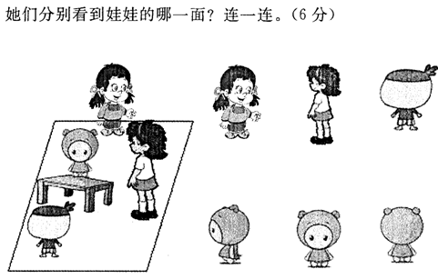

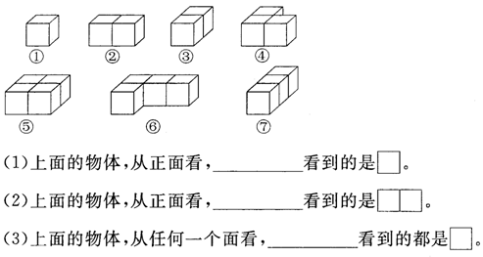

第七单元、认识时间

1、认识时间单位“分”： 1分时间的长短，知道钟面上分针走1小格是1分，走一大格是5分，知道1小时=60分；

2、认识几时几分：会认、读、写几时几分，和几时半，一刻等时间。两种时间写法都要掌握：例如：3时5分 和 3：05（分钟数不足10要补0）

3、解决问题。

**1、写出下面的时间**

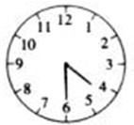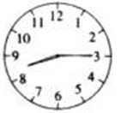

**时 分 时 分**

**{BA3D6F4B-B9D9-48C2-A885-E06F366E5846} {BA3D6F4B-B9D9-48C2-A885-E06F366E5846}**

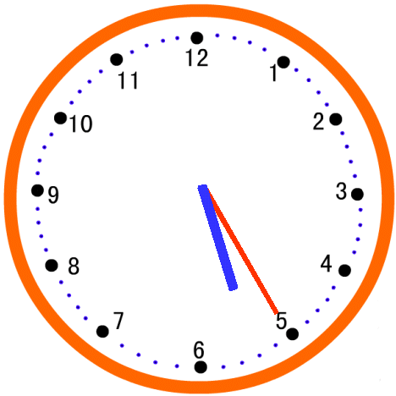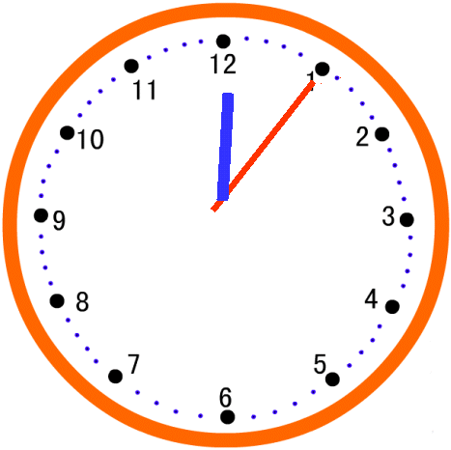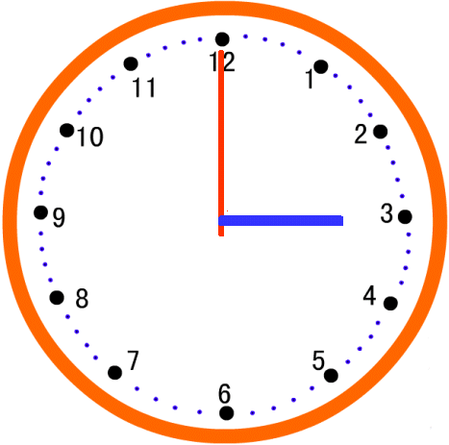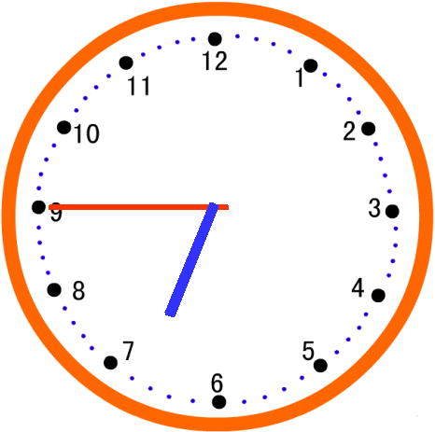

**再过一刻是 再过30分是 过一小时是 前一小时是**

**{BA3D6F4B-B9D9-48C2-A885-E06F366E5846} {BA3D6F4B-B9D9-48C2-A885-E06F366E5846} {BA3D6F4B-B9D9-48C2-A885-E06F366E5846} {BA3D6F4B-B9D9-48C2-A885-E06F366E5846}**

1. **分针从12走到6，走了（ ）分，也就是（ ）。**

**时针从12走到6，走了（ ）时。**

**分针从3走到6，走了（ ）分，也就是（ ）。**

**时针从12开始绕了一圈又走回12，走了（ ）时。**

**第八单元 数学广角—搭配（一）**

**1.用9、0、3这三个数字能组成（ ）个两位数，请写出来：________________**

**最大的数是（ ），最小的数是（ ），它们相差（ ）。**

**2、三名同学站成一排合影，每换一个位置就照一张，有（ ）站法。**

1. **四个小朋友打电话，每两个人通一次电话，一共要通（ ）次电话。**

**4、有3个数6、8、9，任意选取其中两个数求和，得数有几种可能？请写下来。**